Инструкция по сборке
Стол для пикировки
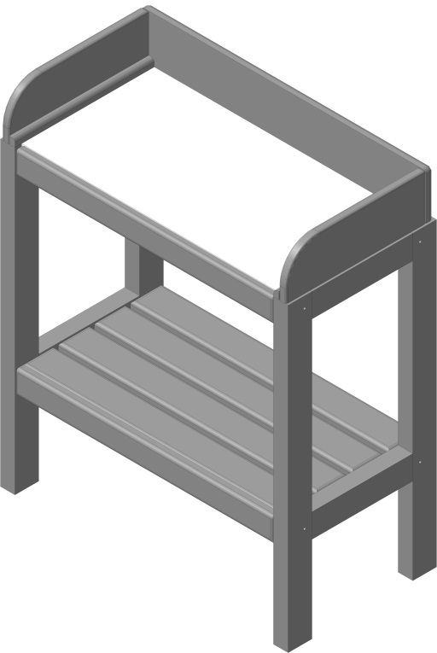
Комплектация:

- Ножка | 2 шт.
- Стол верхний | 1 шт.
- Стол нижний | 1 шт.
- Боковина (правая/левая) | 2 шт.
- Задняя стенка | 1 шт.
- Болт М6х85 | 8 шт.
- Гайка М6 | 8 шт.
- Шайба М6 | 8 шт.
- Саморез 3,5х75 | 4 шт.
- Саморез 3,5х35 | 4 шт.
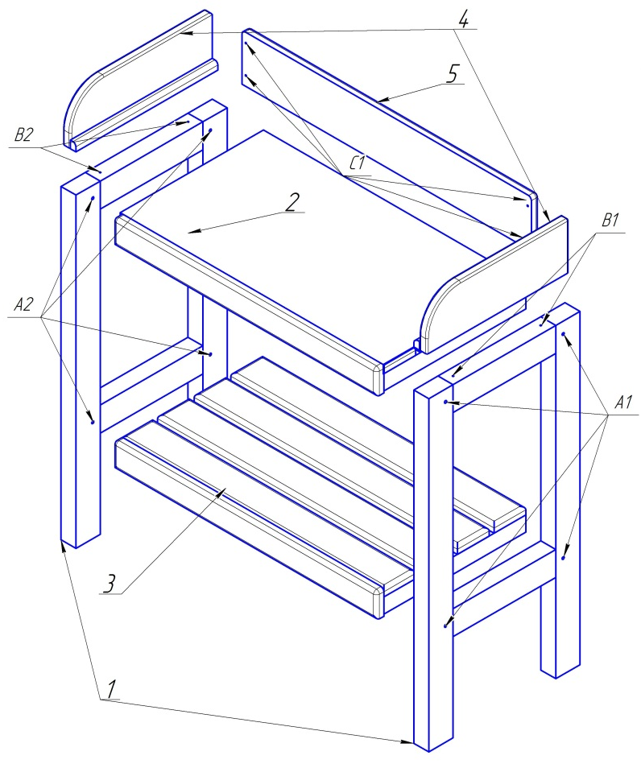
Сборка:
- Соедините ножки с верхним и нижним столом согласно маркировки, при помощи болтов М6х85через отверстия А1и А2 (указаны на схеме) зафиксируйте болты шайбами и гайками.
- Боковины устанавливаются на ножки (согласно маркировки) и фиксируются саморезами 3,5х75 через отверстия В1 и В2 (указаны на схеме) с низу.
- Задняя стенка прикрепляется к боковинам при помощи саморезов 3,5х35 через отверстия С1

ООО « Комплект – Агро », Владимирская обл., Судогодский р-он,
п.Головино Садовая 1.
Тел.(4922)42-60-86. 42-60 -87, 42-60-88.
Сайт: www.comagro.ru, e-mail: comagro@rambler.ru, comagro1@yandex.ru.
Упаковщик ______________________(_____________) «__»______ 201__ г

Инструкция по сборке
Стол для пикировки
Комплектация:

- Ножка | 2 шт.
- Стол верхний | 1 шт.
- Стол нижний | 1 шт.
- Боковина (правая/левая) | 2 шт.
- Задняя стенка | 1 шт.
- Болт М6х85 | 8 шт.
- Гайка М6 | 8 шт.
- Шайба М6 | 8 шт.
- Саморез 3,5х75 | 4 шт.
- Саморез 3,5х35 | 4 шт.
Сборка:
- Соедините ножки с верхним и нижним столом согласно маркировки, при помощи болтов М6х85через отверстия А1и А2 (указаны на схеме) зафиксируйте болты шайбами и гайками.
- Боковины устанавливаются на ножки (согласно маркировки) и фиксируются саморезами 3,5х75 через отверстия В1 и В2 (указаны на схеме) с низу.
- Задняя стенка прикрепляется к боковинам при помощи саморезов 3,5х35 через отверстия С1

ООО « Комплект – Агро », Владимирская обл., Судогодский р-он,
п.Головино Садовая 1.
Тел.(4922)42-60-86. 42-60 -87, 42-60-88.
Сайт: www.comagro.ru, e-mail: comagro@rambler.ru, comagro1@yandex.ru.
Упаковщик ______________________(_____________) «__»______ 201__ г

